BAC S 2010 Amérique du nord http://labolycee.org
EXERCICE 2 : LES SYSTÈMES ÉLECTRIQUES (5,5 points)

1. LE DIPÔLE RC :

On réalise le circuit correspondant au schéma-ci après. Un dispositif d’acquisition de données relié à un ordinateur permet de suivre l’évolution de la tension aux bornes du condensateur en fonction du temps t.
On déclenche les acquisitions à la fermeture de l’interrupteur K₁, le condensateur étant préalablement déchargé. L’ordinateur nous donne alors u_{c} = f(t), courbe 1 ci-après.
E
K₁
R = 100 Ω
C
u_{C}
+
–
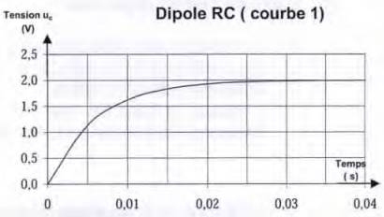

L’étude théorique conduit à une expression de la forme : u_{c} = E.(1 – e ^{– t / τ}) où τ est la constante de temps du circuit.

1.1. Reproduire le schéma du montage sur la copie et indiquer où doivent être branchées la masse M et la voir d’entrée de la carte d’acquisition pour étudier les variations de la tension u_{c} aux bornes du condensateur. Quel est le phénomène physique mis en évidence sur l’enregistrement ?
1.2. À partir de la courbe, indiquer la valeur E de la tension aux bornes du générateur. Justifier
1.3. La constante de temps τ de ce circuit a pour expression τ = RC.
1.3.1. Montrer que la tension u_{c} atteint 63% de sa valeur maximale au bout du
temps caractéristique égal à τ.
1.3.2. Déterminer la valeur de τ et déduire la valeur de la capacité C du
condensateur.

2. LE DIPÔLE RL :

On remplace le condensateur par une bobine d’inductance L et de résistance r selon le schéma ci-après. L’ordinateur nous permet de suivre l’évolution de l’intensité i du courant en fonction du temps, courbe 2 ci-après.

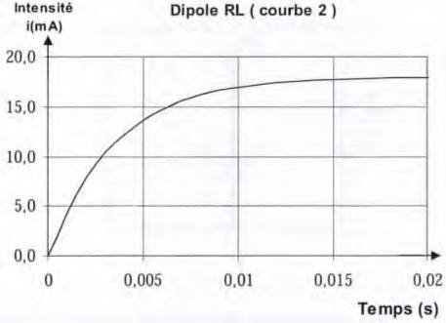
E
K₁
R = 100 Ω
L,r
+
–
i

La loi d’additivité des tensions appliquée à ce circuit série conduit à l’équation différentielle suivante : E = (R + r)i + (1)
2.1. Quel est le phénomène physique mis en évidence sur l’enregistrement et quel est l’élément du circuit responsable de ce phénomène ?

2.2. Soit I l’intensité du courant électrique qui traverse le circuit, en régime
permanent. établir son expression littérale à partir de l’équation (1) en fonction des grandeurs caractéristiques du circuit. Donner sa valeur numérique et déduire la résistance de la bobine.

2.3. Quelle est la valeur du courant à la date t = 0 s ? Comment s’écrit alors l’équation différentielle (1) donnée précédemment ?
Montrer qu’à t = 0 s, on a avec τ’ = constante de temps du dipôle RL.

2.4. Vérifier que est homogène à un temps.
Déterminer graphiquement la valeur numérique de τ’ et déduire la valeur de l’inductance L de la bobine.

3. LE DIPÔLE RLC EN OSCILLATIONS LIBRES :

On associe un condensateur de capacité C = 60 µF avec la bobine précédente, comme le montrer le schéma ci-dessous.
Le condensateur est préalablement chargé (interrupteur en position 1). L’enregistrement des variations de la tension aux bornes du condensateur en fonction du temps commence quand on bascule K en position 2, courbe 3 ci-après.

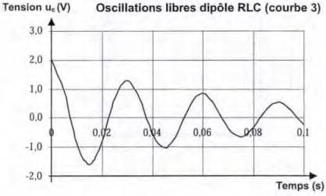
E
K
C
u_{C}
+
–
i
L,r
1 2

3.1. Caractériser du point de vue énergétique l’enregistrement obtenu. Les oscillations observées sont-elles périodiques ? Pourquoi les qualifie-t-on d’oscillations libres ?

3.2. Mesurer la pseudo période T des oscillations électriques.
En assimilant la pseudo période à la période propre, déterminer la valeur de l’inductance de la bobine. La comparer à celle trouvée précédemment.
On rappelle l’expression de la période propre T₀ = 2π..

3.3. L’association bobine-condensateur est à la base de la constitution d’oscillateurs qui génèrent une tension sinusoïdale constante en fréquence et en amplitude. Ces oscillateurs sont présents dans de nombreux appareils électriques utilisés dans le domaine des télécommunications.
Comment maintient-on constante l’énergie totale d’un oscillateur électrique ?

